Distinction entre un nom vivant, une cellule animal et une cellule végétal

Sciences

Daniel Blais

Par Samy poulin

MSI

ESV

16 sept

Observation :
Si on a un microscope on va parler de cellules
Interrogation :
Comment distinguer une cellule animal, une cellule végétal et un nom-vivant?

Hypothèse :
Je suppose qu’une cellule végétal contient
Un noyau
Du cytoplasme
Une membrane cellulosique rigide
Et elle a une forme rectangulaire

Tandis qu’une cellule animal ne contient pas les élément ci-dessous, mais possède quand même :
un noyau
des vacuoles
du cytoplasme
une membrane cellulaire
Et elle a une forme Ronde

Matériel :
microscope
échantillon de cellule
Manipulation
des cellules
regarder
Résultat :

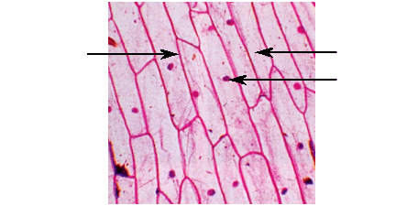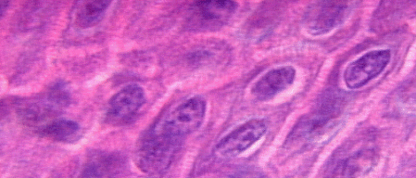
Inconnu B inconnu A
Disscussion
1.A l’aide de quel appareil peut –on observer les cellules?
Un microscope!
2

